**Фамилия, имя_____________________________**

**Класс___________**

**Домашнее задание по теме:**

**«Потребности человека»**

**Задание № 1.**

*Выберите правильный ответ:*

К социальным потребностям относится:

1. Потребность в еде

2. Потребность в красоте

3. Потребность в тепле

4. Потребность в еде

**Задание № 2.**

*Выберите правильный ответ:*

Потребность в отдыхе относится к:

1. Духовной потребности

2. Моральной потребности

3. Биологической потребности

4. Социальной потребности

**Задание № 3.**

*Заполните таблицу:*

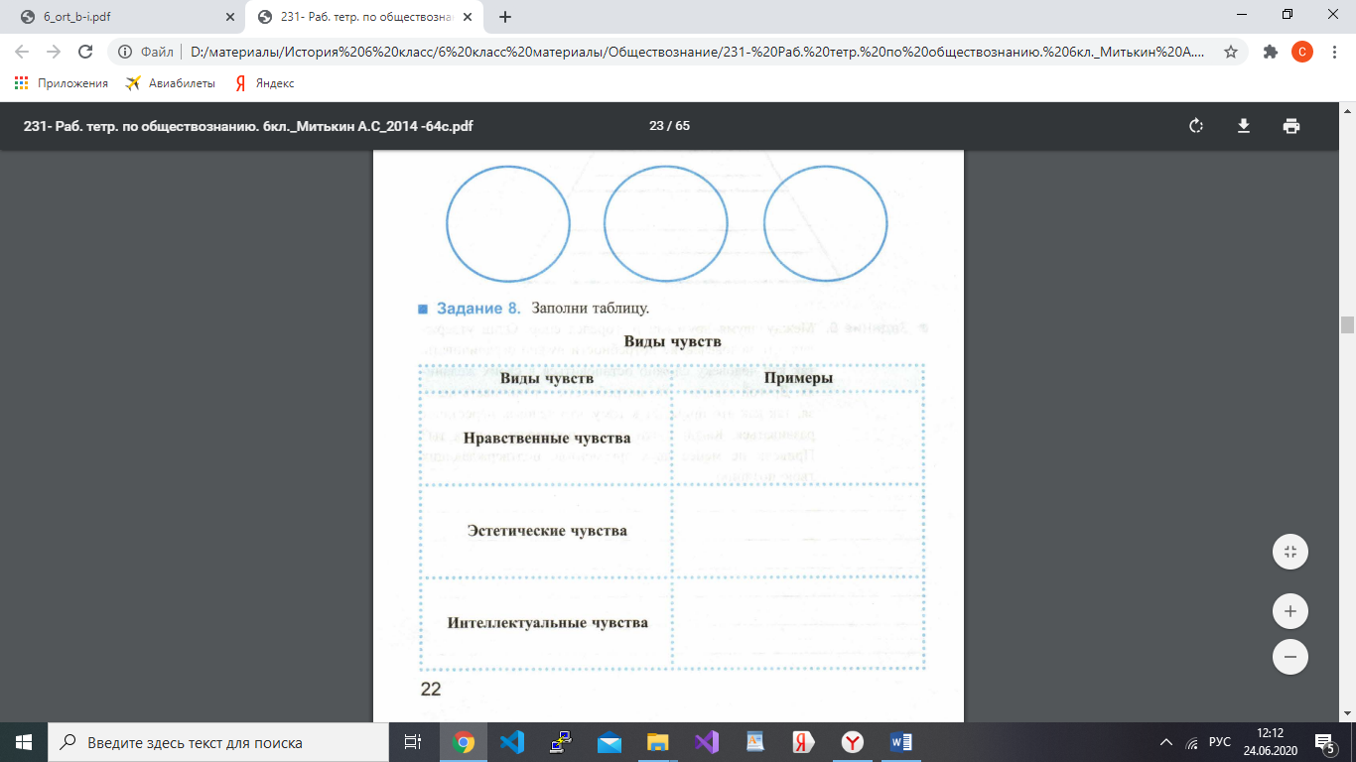

**Задание № 4.**

*Задание: американский психолог А. Маслоу придумал пирамиду человеческих потребностей. На самом верху пирамиды он разместил духовные потребности (в красоте, творчестве, гармонии, знании). Как ты думаешь, какие потребности можно разместить у основания и в середине пирамиды?*

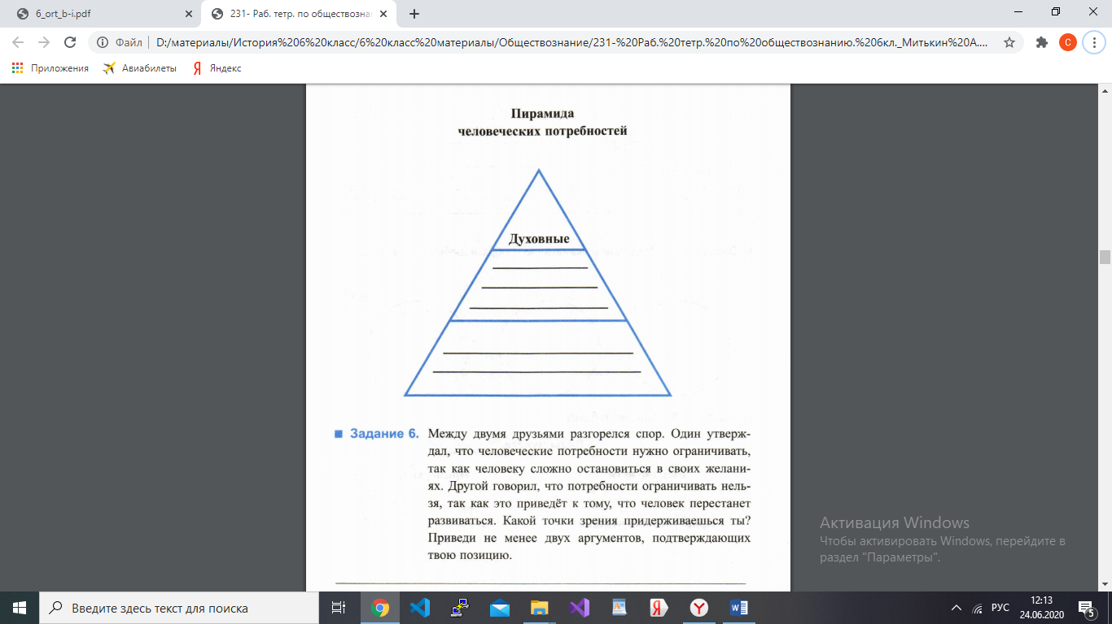

**Задание № 5.**

*Задание: между двумя друзьями разгорелся спор. Один утверждал, что человеческие потребности нужно ограничивать, так как человеку сложно остановиться в своих желаниях. Другой говорил, что потребности ограничивать нельзя, так как это приведет к тому, что человек перестанет развиваться. Какой точки зрения придерживаешься ты? Приведи не менее двух аргументов, подтверждающих твою позицию.*

______________________________________________________________________

______________________________________________________________________

______________________________________________________________________

______________________________________________________________________

______________________________________________________________________

______________________________________________________________________

______________________________________________________________________

______________________________________________________________________

______________________________________________________________________